

MASTER 2 – ISIDIS

Projet de synthèse

V.A.L.

**Spécifications Techniques**

Sommaire

1. Objet du document

La spécification technique de besoin est un document destiné aux développeurs et qui permet de spécifier en détail les exigences fonctionnelles déjà décrites sur le document des spécifications fonctionnelles, il présente la conception détaillée réalisée dans le cadre du projet VAL.

1. Définitions, Sigles et Abréviations

|  |  |
| --- | --- |
| Nom | Description |
|  |  |
|  |  |
|  |  |
|  |  |
|  |  |

1. Présentation fonctionnelle générale
2. Objectif de l’application

Le projet a pour objectif la réalisation d’une application destinée à une entreprise de transports en commun exploitant un réseau ferré et des équipements automatiques assurant le transport de passagers sur un secteur géographique à définir, en collaboration avec l’équipe du centre de contrôle, notre choix s’est porté sur le réseau de la ville de Clermont-Ferrand, ainsi que l’ étendue de son infrastructure (quais, couloirs, tunnels, rames, appareils de détection .. etc). La solution logicielle doit être sûre et ce en l’utilisant via un environnement de simulation dynamique, tout en étant ouverte et évolutive pour être implantée dans toute entreprise du secteur.

1. Diagramme de cas d’utilisation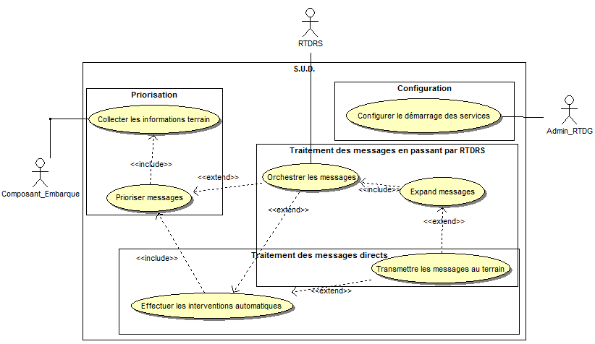
2. 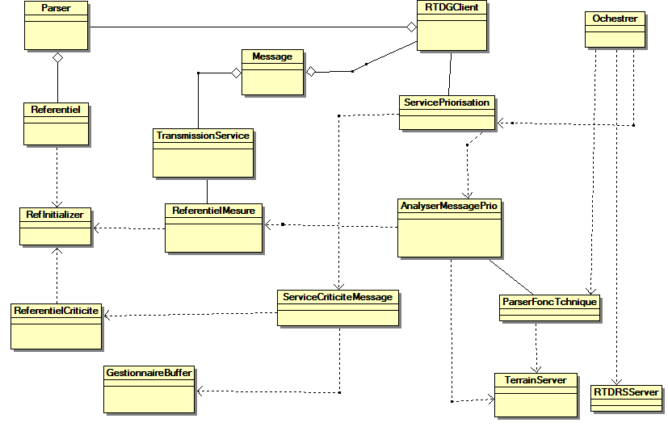Diagramme de classes métier
3. Diagrammes de la conception détaillée
4. Use Case 1 : Collecter les informations terrains

* US : Définir la structure des messages
* Diagramme de classes de la conception détaillée
* Diagramme de séquences de la conception détaillée
* Diagramme de composants de la conception détaillée
* US : Création du protocole de communication
* Diagramme de classes de la conception détaillée

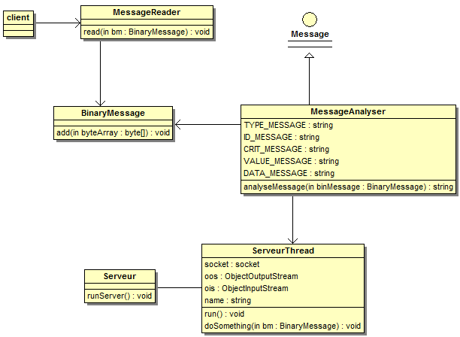

* Diagramme de séquences de la conception détaillée

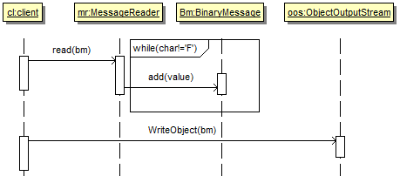

* Diagramme de composants de la conception détaillée
* 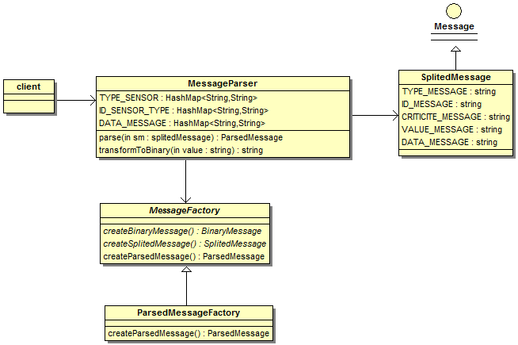US : Interpréter message reçu depuis un composant embarqué (Parser)
* Diagramme de classes de la conception détaillée
* 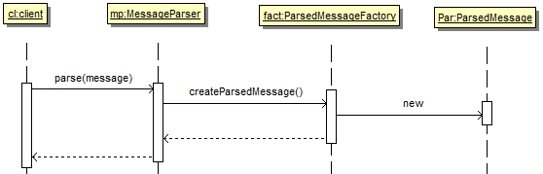Diagramme de séquences de la conception détaillée
* Diagramme de composants de la conception détaillée

1. Use Case 2 : Prioriser message

* US : Créer les différentes structures selon la criticité du message
* US : Affecter les messages non critiques
* 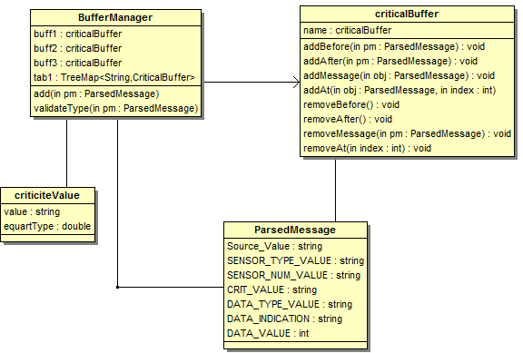Diagramme de classes de la conception détaillée
* Diagramme de séquences de la conception détaillée

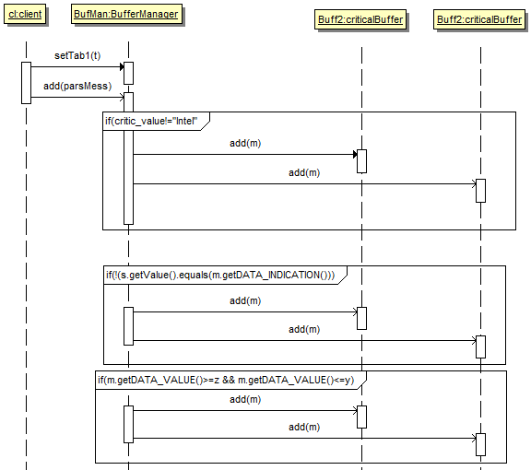

* Diagramme de composants de la conception détaillée
* US : Création des référentiels
* US : Affecter les messages critiques
* Diagramme de classes de la conception détaillée



* Diagramme de séquences de la conception détaillée

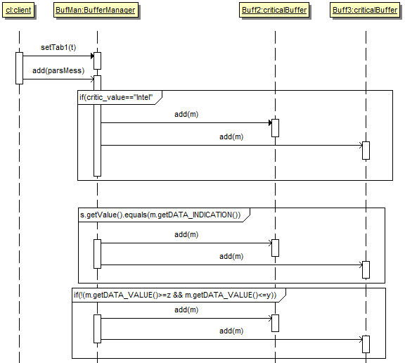

* Diagramme de composants de la conception détaillée